РЕСПУБЛИКА ДАГЕСТАН
МО «АКУШИНСКИЙ РАЙОН»
МКОУ «ГАПШИМИНСКАЯ СРЕДНЯЯ ОБЩЕОБРАЗОВАТЕЛЬНАЯ ШКОЛА им. Гасанова М.А.»

368283 с. Гапшима gapshima.dagschool.com Gapshima_sosh@mail.ru тел. +7(963) 418-08-66
___________________________________________________________________________________________________________

Открытый урок по русскому языку
в 6 классе по теме:

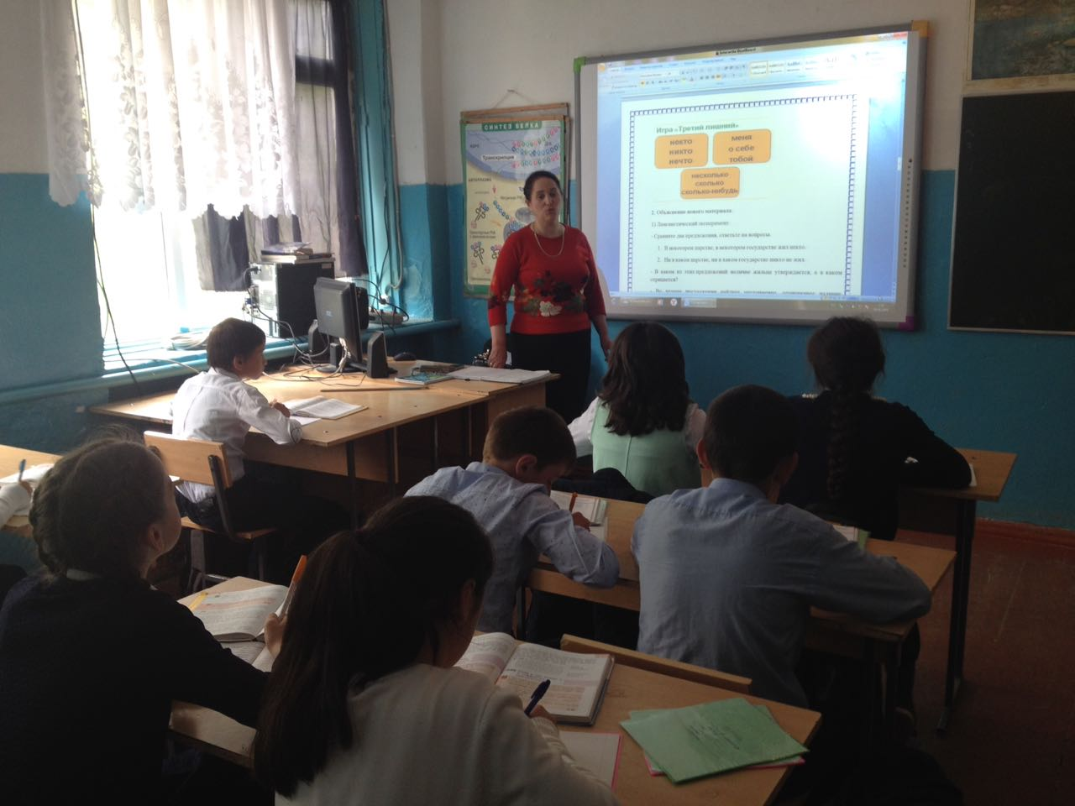

учитель русского языка и литературы
Исмаилова М. Н.

с. Гапшима 2018
Цели урока:
- дать понятие отрицательных местоимений, выделить их лексико-грамматические признаки;
- формировать умение слитного и раздельного написания НЕ и НИ в отрицательных местоимениях;
- развивать мышление путём сопоставления различных написаний; воспитывать любовь к слову.
Оборудование урока: интерактивная доска или презентация с эффектами анимации, карточки для индивидуальных заданий, тестовый материал по теме.
Ход урока
1. Индивидуальная работа.
1) Индивидуальная работа у доски (выполняет один учащийся).
- Объясните написание орфограммы:
(Не) плохая погода, (не) сомненный успех, (не) продолжительный дождь, (не) спокойный, а тревожный взгляд, (не) был дома, (не) честный поступок, ему (не) здоровилось, (не)глубокий, но рыбный пруд, (не) дорогая, но красивая вещь, ничуть (не) интересная книга, вовсе (не) лёгкая ноша, (не) уклюжий медвежонок.
- Сделайте вывод о написании НЕ с именами существительными, прилагательными, глаголами. (Работа проверяется классом, вывод оформляется в виде таблицы).
НЕ с именами существительными, прилагательными, глаголами
пишется слитно | пишется раздельно
1. Слово без НЕ не употребляется. | 1. Имеется противопоставление.
2. Существительное или прилагательное с НЕ может быть заменено синонимом. | 2. Отрицание усилено словами далеко, вовсе, ничуть.
 | 3. С глаголами.
2) Индивидуальная работа по карточкам (проверяется учителем).
2. Синтаксическая пятиминутка.
- Постройте схемы предложений (ЗП не расставлены):
В конце весны выпадали совсем жаркие дни какие бывают только летом.
Сколько времени прошло я не знаю.
- Чем первое предложение отличается от второго?
- С помощью чего придаточные предложения присоединяются к главным?
- Перестройте предложения так, чтобы относительные местоимения стали вопросительными.
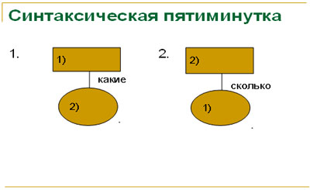
1. Повторение изученного о местоимении.
1) - Какую часть речи мы называем местоимением? Какую роль она выполняет?
Подсказка:
Я о себе такого мненья:
Огромна роль местоименья!
Я делу отдаюсь сполна,
Я заменяю имена.
– Какие разряды местоимений вы знаете?
2) Игра “Третий лишний”.
- Найдите лишнее местоимение, объясните свой выбор.
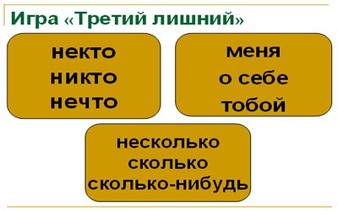
2. Объяснение нового материала.
1) Лингвистический эксперимент.
- Сравните два предложения, ответьте на вопросы.
- В некотором царстве, в некотором государстве жил некто.
- Ни в каком царстве, ни в каком государстве никто не жил.
- В каком из этих предложений наличие жильца утверждается, а в каком отрицается?
- Во втором предложении найдите местоимение, отрицающее наличие жильца.
- Дайте определение отрицательных местоимений.
2) Запись темы урока в тетради. Определение основных целей урока.
3) Склонение отрицательных местоимений.
- Просклоняйте отрицательные местоимения НИКТО, НИЧТО, обратите внимание на написание НИ в предложном падеже.
Вывод: отрицательные местоимения склоняются так же, как и вопросительные.
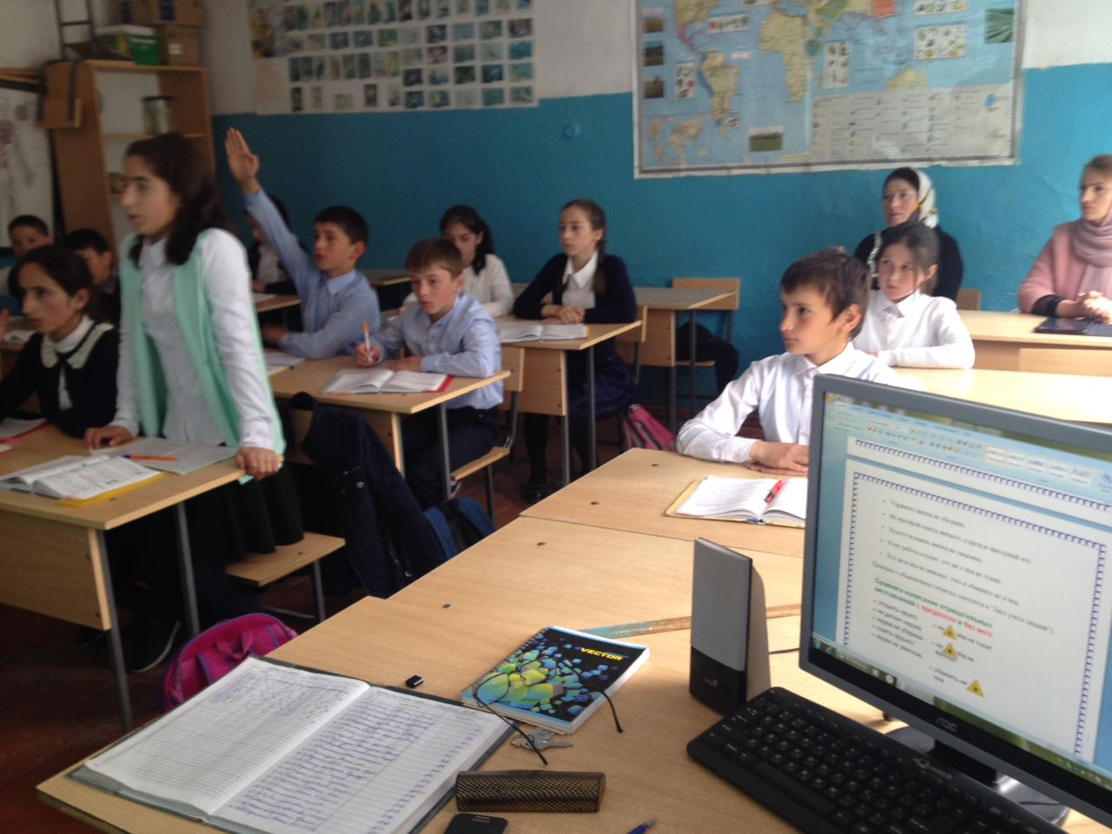
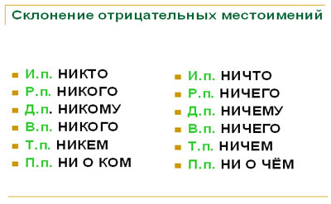
4) Образование отрицательных местоимений. Работа с таблицей.
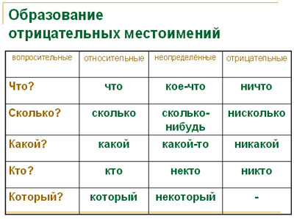
Вывод: Отрицательные местоимения, как и относительные и неопределенные, образуются от вопросительных.
3. Тренировочные упражнения.
1) Выборочный диктант.
- Из предложений выпишите словосочетания с отрицательными местоимениями в два столбика, графически обозначьте приставку и частицу НИ.
Цель: формирование умения видеть отрицательные местоимения в предложении, уметь правильно писать отрицательные местоимения.
- Пустые речи и слушать нечего.
- Худо тому, кто не делает добра никому.
- Упрямого ничем не убедишь.
- Не презирай совета ничьего, а прежде выслушай его.
- Худого человека ничем не уважишь.
- Кому работа служит, тот ни о чём не тужит.
- Кто ни в чём не виноват, того и обвинять не в чем.
Проверка с объяснением (отметка заносится в “Лист учёта знаний”).
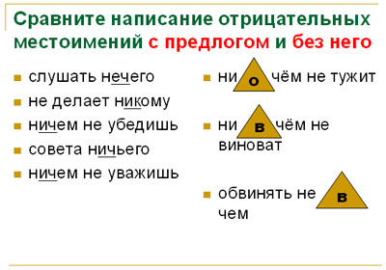
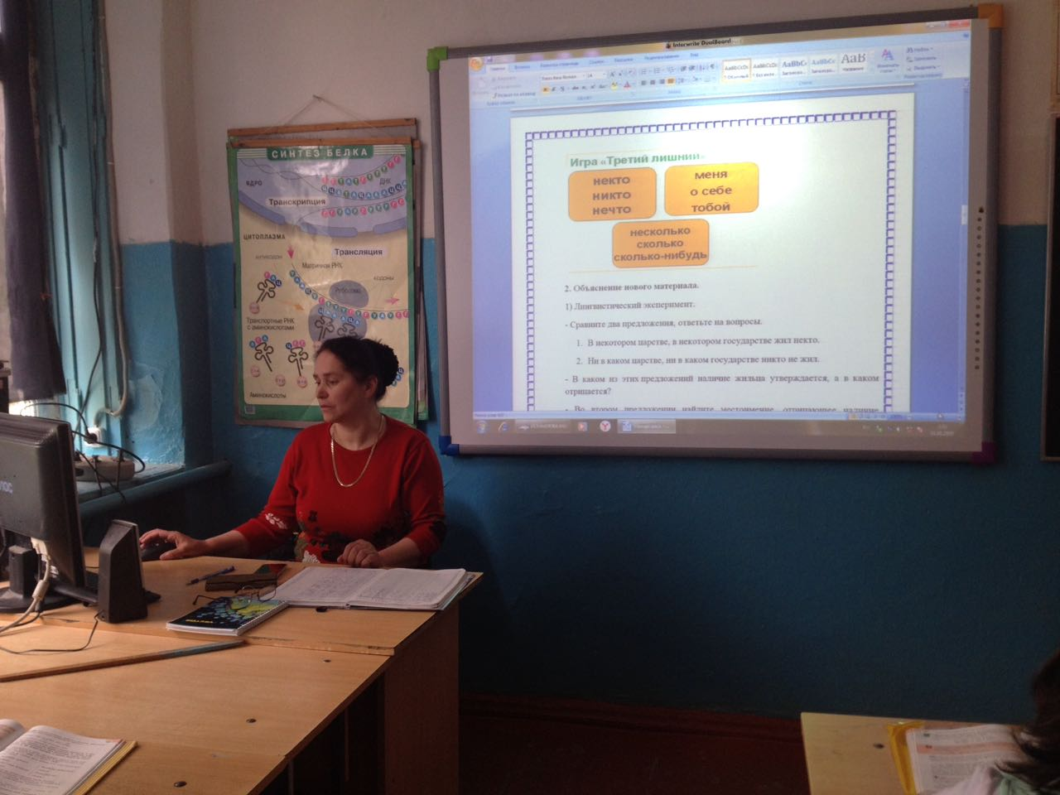
Вывод: отрицательные местоимения пишутся в одно слово (без предлога) и в три слова (с предлогом).
2) Подведение промежуточных итогов. Блиц-опрос.
- Какие местоимения называются отрицательными?
- От каких местоимений образуются отрицательные местоимения?
- С помощью каких приставок образуются отрицательные местоимения?
- В каком случае в отрицательных местоимениях пишется приставка НЕ - ?
- В каком случае местоимения с НЕ и НИ пишутся раздельно?
Отметка заносится в “Лист учёта знаний”.
3) Работа с текстом.
- Прочитайте стихотворение И. Михайловой “Про Ничего”, ответьте на вопросы.
Цель: формирование умения находить различные формы отрицательных местоимений в тексте, определять их роль в тексте; правильно писать отрицательные местоимения с предлогами и без.
Про Ничего.
Жило-было Ничего,
Не умело ничего,
Не хотело ничего.
Взад-вперёд оно ходило
И ни с кем не говорило,
Никого не замечало.
Лучше всех себя считало.
А про это Ничего
И сказать-то НЕ-ЧЕ-ГО!
(И. Михайлова)
- Каков смысл шуточного стихотворения И.Михайловой?
- Местоимения какого разряда играют в нём ключевую роль?
- Найдите формы одного и того же местоимения.
- Какие орфограммы отрицательных местоимений можно повторить на материале стихотворения?
- Какова синтаксическая роль Ничего в 1 предложении?
- Какая приставка используется в отрицательных местоимениях при отрицательных сказуемых?
4) Творческий диктант.
- Подберите к данным глаголам отрицательные местоимения, графически обозначьте орфограмму.
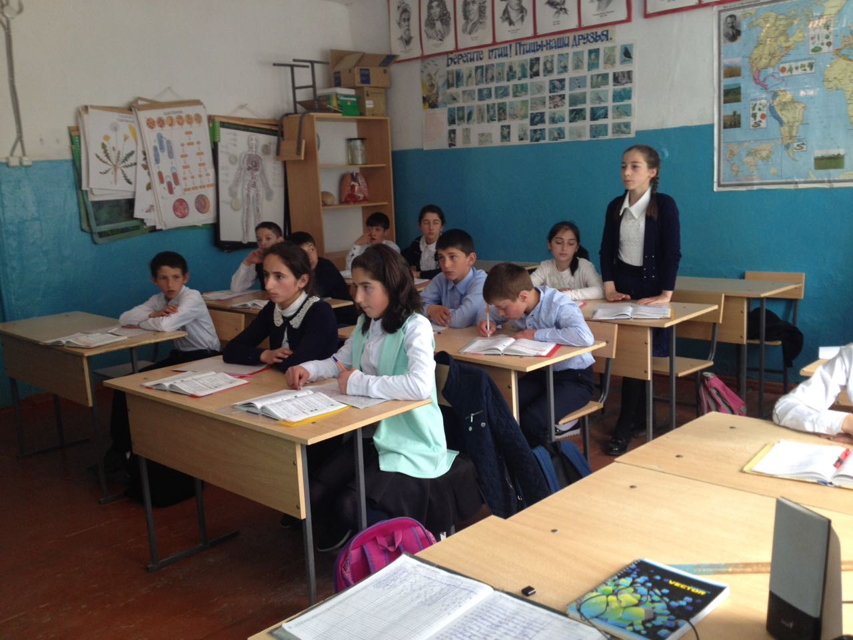
Цель: формирование умения лексической сочетаемости глаголов и отрицательных местоимений, правильного написания отрицательных местоимений с предлогами и без них, развитие речи учащихся.
Не спрашивал ( ), не сомневался ( ), не создавал ( ), не советовал ( ), не догадался ( ), рассчитывать ( ), торопить ( ), не радовался ( ), встречаться было ( ), слушать было ( ), разговаривать было ( ).
Самопроверка с демонстрацией (отметка заносится в “Лист учёта знаний”).
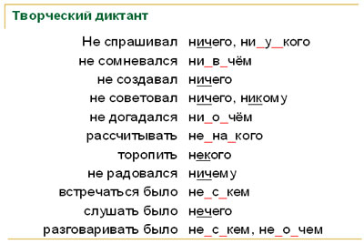
5) Орфографическая работа.
Цель: формирование умения самостоятельного применения изученного материала на практике.
Петя решил до самого города (не, ни) (за) что (не) покидать своего поста. Весь вид отца говорил: (не, ни) чего (не) произошло, (не, ни) (о) чём (не) надо спрашивать, а надо сидеть на своём месте как (не, ни) (в) чём (не) бывало и ехать. (Не, ни) (о) каком знакомстве (не, ни) чего было и думать. (Не, ни) кто ему на это (не, ни) чего (не) ответил. В поисках слов нельзя (пре, при) небрегать (не, ни) чем. Я (не) буду спорить (не, ни) (с) кем из вас.
Взаимопроверка (отметка заносится в “Лист учёта знаний”).
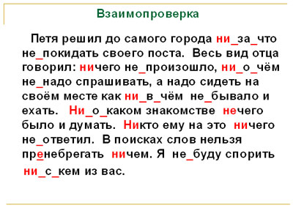
4. Домашнее задание.
- Прочитать параграф 74, составить рассказ по теме «Отрицательные местоимения».

